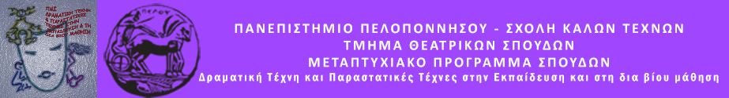
ΠΑΝΕΠΙΣΤΗΜΙΟ ΠΕΛΟΠΟΝΝΗΣΟΥ
ΣΧΟΛΗ ΚΑΛΩΝ ΤΕΧΝΩΝ
ΤΜΗΜΑ ΘΕΑΤΡΙΚΩΝ ΣΠΟΥΔΩΝ
Βασιλέως Κωνσταντίνου 21 & Τερζάκη
211 00 Ναύπλιο
ΤΗΛ.: 27520 96127/ 129
FAX: 27520 96128
Ιστοσελίδα: http://ts.uop.gr/
E-mail: ts-secretary@uop.gr
tmima_theatrikon_spoudon@uop.gr

ΔΕΛΤΙΟ ΤΥΠΟΥ

Θεατροπαιδαγωγικό Πρόγραμμα για ενήλικες

«Όλα είναι στο μυαλό…
Ξεκίνα να παίζεις!»
Δευτέρα 22 Ιανουαρίου 2018
Ώρα: 13.30
Κατάστημα Κράτησης Ναυπλίου (Κλειστή ομάδα)
Διάρκεια: 90΄

Γέλιο, χαρά, εκτόνωση, δημιουργικότητα, επικοινωνία, ομαδικότητα, διαφυγή, ψυχαγωγία, συνεργασία, έννοιες, οι οποίες απορρέουν από ένα κοινό πλαίσιο: το παιχνίδι. Όλα είναι ένα παιχνίδι! Η ίδια η ζωή είναι ένα τεράστιο παιχνίδι. Μήπως όμως οι περισσότεροι από εμάς έχουμε αποξενωθεί από την παιγνιώδη αυτή διάσταση της ζωής; Ιδιαίτερα οι ενήλικες έχουν ξεχάσει να παίζουν, καθώς θεωρούν το παιχνίδι ως μία απασχόληση, που αφορά αποκλειστικά στα παιδιά. Τους διαφεύγει όμως ότι «το παιχνίδι είναι μια σπουδαία πράξη, καθώς ο πολιτισμός γεννιέται από την έμφυτη στον άνθρωπο τάση να παίζει»(Houizinga, 1989). Βασικοί στόχοι του προγράμματος είναι οι συμμετέχοντες να αφεθούν στο παιχνίδι, να συνεργαστούν, να γελάσουν και να οδηγηθούν στο να επινοήσουν το δικό τους παιχνίδι.
Την ομάδα εμψυχώνουν οι μεταπτυχιακές φοιτήτριες:
Μιχαλοπούλου Βασιλική
Μπεκιάρη Αδαμαντία
Στεργιάννη Αλεξάνδρα
Επιβλέπουσα Καθηγήτρια: Άλκηστις Κοντογιάννη

